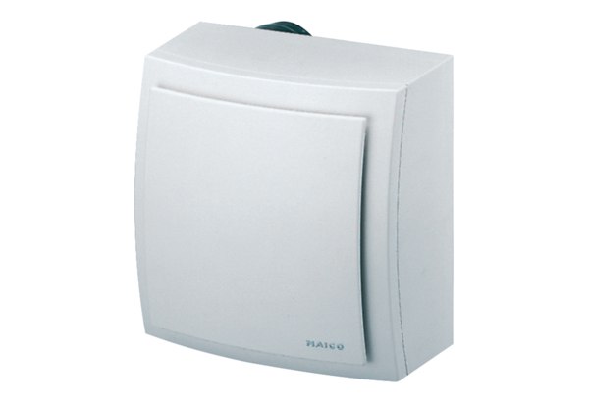Falon kívüli ventilátor, tűzvédelem ER-APB 100 GCsomagolási egység: 1 darabVálaszték: B
Termékszám: 0084.0179Gyártó: MAICO

